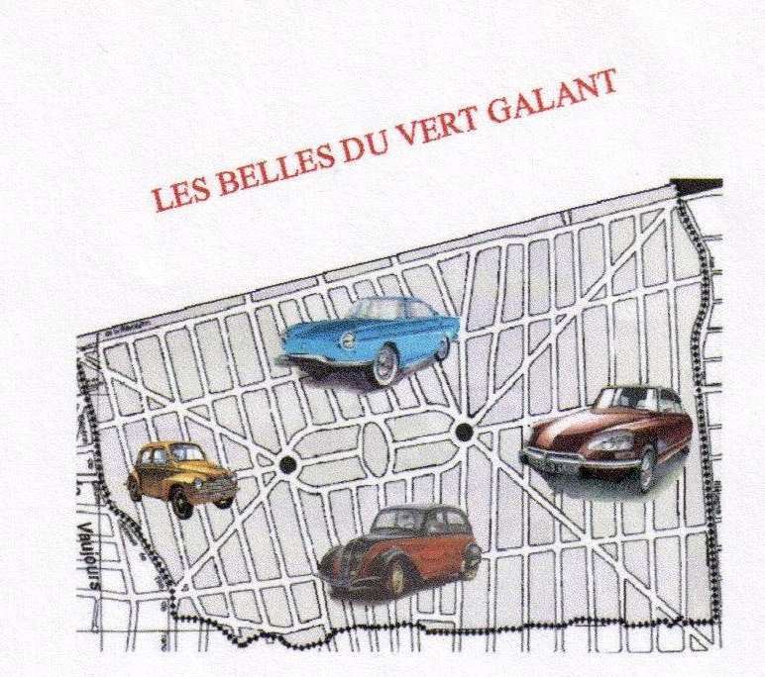
16ème rassemblement de véhicules anciens
à Tremblay-en-France (93)
Dimanche 24 septembre 2023
Organisé par l'association "Les Belles du Vert Galant" au Château de la Queue.

Ce 16ème rassemblement a pour but de réunir un grand nombre de véhicules anciens populaires, d’exceptions ou sportifs, de toutes marques. Ce rassemblement aura lieu au Château de la Queue à Tremblay-en-France 2, rue Louis Eschard au Vieux Pays, à coté de l’IUT.

Nous espérons être nombreux ce jour là et profiter d’une agréable journée à partager notre passion.
Nous avons prévu un programme que vous trouverez au dos de cette feuille et nous demandons une participation de 18 € par personne pour la journée. Si cela vous séduit, il ne vous reste plus qu’à remplir la demande d’inscription ci-dessous et nous la renvoyer avant le 15 septembre 2023 à
Association « Les Belles du Vert Galant » M. PINON Patrick
7, rue des Vosges 93290 TREMBLAY-EN-FRANCE
Attention le nombre de places est limité à 70 véhicules!
Autres renseignements :
Patrick PINON (président) : 06.09.22.78.14 http : //lesbellesduvg.canalblog.com
Martine PINON (trésorière) : 06 25 97 77 15 Email : p202p@wanadoo.fr

Les organisateurs se réservent le droit d’exclure de la manifestation, sans remboursement, ni dédommagement, tout participant qui ne respecterait pas le code de la route, les consignes de sécurité ou toutes instructions de l’organisation.
En cas de force majeure l’organisateur se réserve le droit d’annuler la manifestation. Les frais d’inscription seraient remboursés, MAIS il ne serait accordé aucun dédommagement.
En remplissant ce document, je certifie sur l’honneur que le permis de conduire, l’attestation d’assurance, le contrôle technique sont valides le jour de la manifestation et j’autorise l’organisateur à publier toute interview filmée ou reportage photographique.
Le fait de s’inscrire au rassemblement vaut pour acceptation ce qui précède.

-------------------------------------------------
NOM ………………………………………….PRENOM………………………………………….
ADRESSE……………………………………………………………………………………………
CODE POSTAL………………………….VILLE………………………………………………….
TELEPHONE ………………………………………………………………………………….
Email…………………………………………………@…………………………………………….

MARQUE DE LA VOITURE………………………………………………
TYPE………………………..ANNEE………………………………………..
IMMATRICULATION …………………………………………………….

Merci de joindre à l’inscription une photocopie de l’assurance de votre véhicule.
Je vous prie de m’inscrire pour le 16ème rassemblement de l’association « Les Belles du Vert Galant » du dimanche 24 septembre 2023.
Le Rallye et le repas de midi : 18 euros par personne (9 euros pour les enfants de 6 à 12 ans).
Nombre de repas ……………….………. X 18 euros =………………
Nombre de repas enfant…………………. X 9 euros =………………… TOTAL : ……….. Euros.

Chèque à l’ordre de : « Les Belles du Vert Galant » à envoyer avec la demande d’inscription.
Aucune inscription ne sera retenue sans réception du règlement. Merci de votre compréhension.

